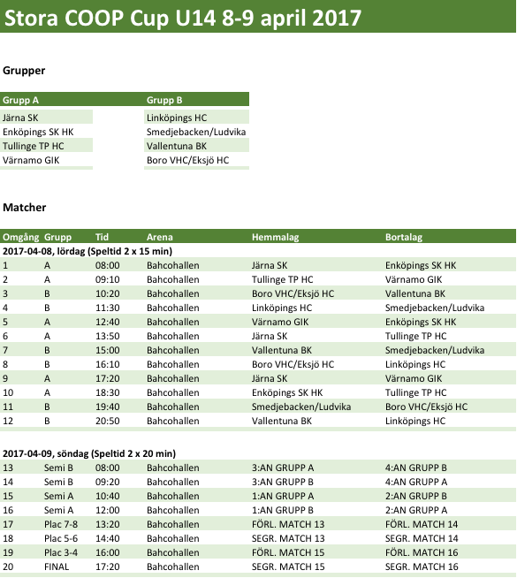

**Funktionärer**



**Arbetsschema**



**Arbetsuppgifter**

**Resultatrapportering**: Sanna/Johan och Jörgen

Cupen administreras live på www.cuponline.nu där läggs alla resultat ut on-line vartefter matcherna spelas. Informationsskärmar finns i hallen. Resultatrapportering sker direkt, rapportör sitter med i sekretariat. Protokoll skrivs ut till sekretariaten före match, förifyllt med namn på spelare, lämnas till respektive lag för kontroll och eventuella justeringar.

**Matchsekretariat**

**grupp 1:** Joachim Merkel, Jonas Engblom, Camilla Haake och förälder till Max Larsson

**grupp 2:** Henrik Sandberg, Christer Jakobsson, Nicke Strömberg och förälder till Tim Almgren

Vid varje match ska det finnas ett sekretariat om fyra personer. Speaker och tidtagare samt två utvisningskontrollanter som även sköter musik och räknar skott. Arbetsfördelningen fördelas inom respektive grupp. Sekretariatsgrupperna alternerar under dagen. Kom ihåg att:

* Hämta protokoll, kontrollera aktuella lag och uppdatera protokoll hos registrator vid förändringar el tröjor/nummerbyten,
* Lämna protokoll till registrator för Cup-online efter match
* Förse lagen med puckar för uppvärmning/samla in efter uppvärmning

OBS! Inga spelare eller puckar på planen innan samtliga funktionärer lämnat isen

* Förse domaren med matchpuckar
* Presentera lagen och domarna
* Se till att maximal matchtid (50 min) inte överskrids
* Föra protokoll inklusive skottstatistik
* Hålla spelprogram så att dagens schema hålls
* Hålla kontakten med domare och ledare
* Sekretariat vid finalmatcherna är även speaker vid utdelning av priser
* Spela musik (eventuellt nationalsång om utländska lag och innan final)

**Mellanmål/Ledarfika/Funktionärslunch** – Kikki Jakobsson, Eleni Friberg, Camilla Strömberg, Lena/Magnus Hellmark, Per Örtengren och förälder till Leo Krantz.

Vi föräldrar disponerar omklädningsrum nr 1, där vi kan förbereda mellanmål och även ha vårt eget lilla tillhåll.

Mellanmål förmiddag och eftermiddag levereras till lagens respektive omklädningsrum. Mellanmål nr 1 (dag 1 och 2): Frukt alternativt Yoghurt med smörgås

Mellanmål nr 2 (dag 1 och 2): Frukt alternativt Yoghurt med smörgås

Lagen kan välja i vilken ordning de vill ha mellanmålen. Vi breder smörgåsar och delar ut mellanmål till lagen. Lämpligt att fråga när de önskar få in yoghurt så att denna kan hållas kyld.

Lunch äter alla spelare och ledare på Pucken, utan assistans från oss. Dock bra om lagvärd kan passera regelbundet på Pucken och se om allt är snyggt och fungerar även under lunchpassen.

Det ingår inget ytterligare kvällsmål (dag 1) efter middagen på Pucken.

Middag dag 2 är Pastasallad med festis som fördelas till lagen på kvällen, ca 16.30. Stäm av med lagen när de önskar få sin mat.

Kylutrymme finns i kansliet.

Under dagen ska lagens ledare bjudas på fika, smörgås och kaffe på ”hyllan” på läktaren. Matgruppen ser till att det hela tiden finns ett antal färdigbredda smörgåsar vid ledarfikat.

Kansliet svarar för att all mat kommer till hallen, matgruppen distribuerar den till lagen.

Ledarfika erbjuds för att stötta och peppa både motståndarlagens och det egna lagets ledare. **ALLA spelare tar med något hembakat** (t.ex. bullar, sockerkaka el muffins) och lämnar in i omklädningsrum nr 1 till ledarfikat som sedan serveras på hyllan – kanske något laktosfritt / glutenfritt alternativ är lämpligt!

**Obs! Allergier finns så absolut ingenting med nötter eller mandel!**

Funktionärslunch för dem som önskar koordineras av måltidsteamet. Här ingår att ta upp beställningar i funktionärsstaben och samla in pengar, beställa mat och eventuellt hämta maten på restaurangen. Var och en hämtar sin mat i ”föräldrarnas omklädningsrum” där kan man också sitta och äta/dricka.

**Sjukvård** – Ramin Kiani och Vasso Christopoulos

En person har sjukvårdsjour, ha nyckel till sjukvårdsrummet och vara beredd att lämna stöd med första hjälpen och vid behov kontakta sjukvård/kalla på ambulans.

**Lagvärd/Fixare – allt-i-allo:** Camilla och Peter Sivander

Tar emot gästande lag (lagvärdar tilldelas lagen av kansliet), hjälper och stödjer lagen under dagen och tittar till inne på Pucken i samband med lagens lunch.

**Övrigt**

* Vi föräldrar disponerar omklädningsrum nr 1, där vi kan förbereda mellanmål och även ha vårt eget lilla tillhåll.
* Lagen ska själva grovstäda omklädningsrummen, kontrolleras av oss. Vi sätter upp (fredag) och tar ner (söndag) torklinor och städar vid behov.
* Priser i form av pokaler till de tre främsta lagen. Individuella priser till bästa poänggörare och bästa målvakt (OBS! helhetsbedömning för målvaktspris, det är inte enbart skottstatistik som är avgörande).
* Musik ansvarar respektive sekretariat för.
* Skridskoslipning – 50 kr. I syfte att inte hela lag ska komma med behov av slipning.
* Vi har möjlighet att arrangera lotteri, tävling etc i ”lillkiosken” i hallen, dock har vi inte full bemanning för det.
* Nationalsång (live - önskvärt) före finalmatch.

Vid frågor:

Sanna Jansson 070-383 24 24 // sanna.jansson1972@gmail.com